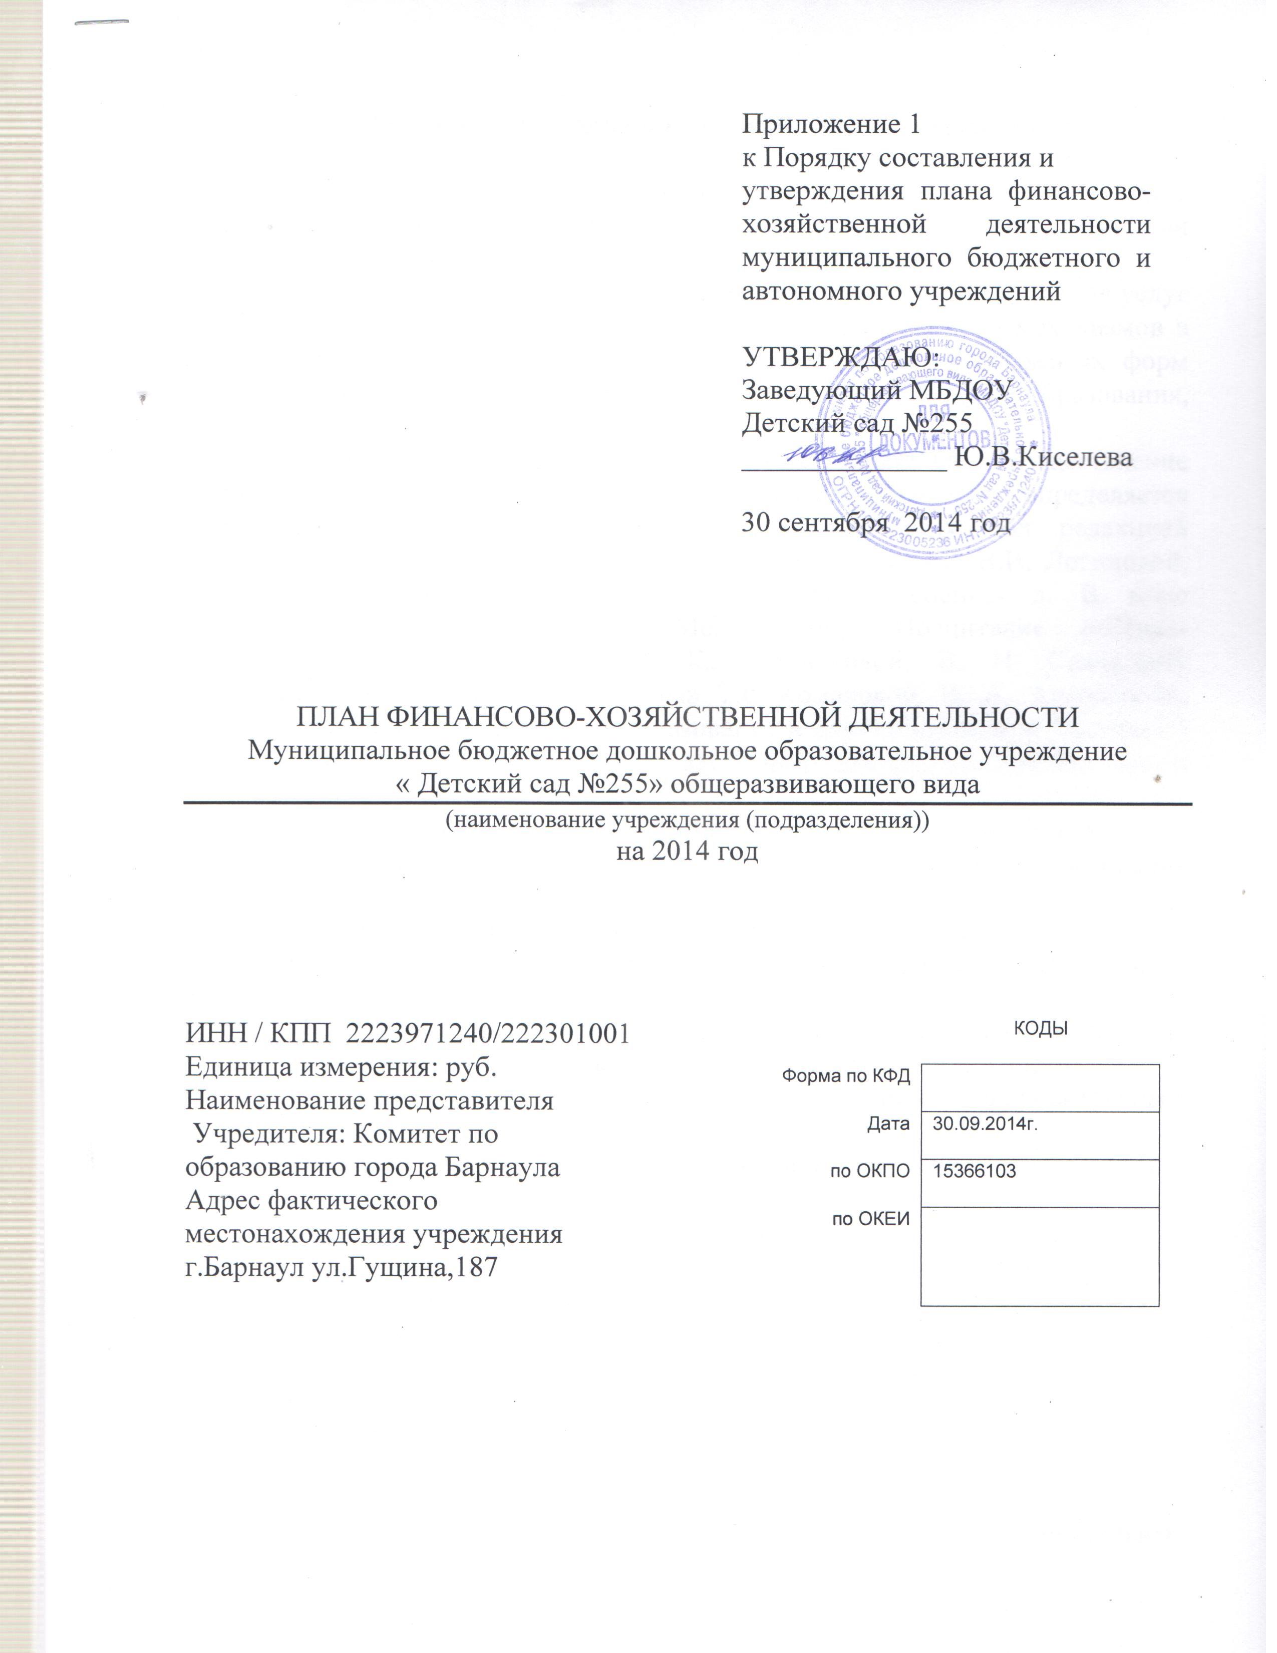

1. Сведения о деятельности учреждения (подразделения)

  - Цели деятельности учреждения (подразделения)в соответствии с федеральными законами, иными нормативными муниципальными правовыми актами и уставом учреждения (положением подразделения):
Бюджетное образовательное учреждение создано в целях оказания услуг в сфере дошкольного образования, формирования действенных механизмов в реализации проектов и программ, направленных на развитие разных форм дошкольного образования, а также оказания иных услуг в сфере образования, частично за плату или бесплатно.
Предметом деятельности учреждения является осуществление воспитательно-образовательного процесса, содержание которого определяется программами воспитания и обучения в детском саду под редакцией М.А.Васильевой,,В.В. Гербовой,, Т.С. Комаровой, «Детство» В.И. Логиновой, Т.И. Бабаевой, Н. А. Ноткиной, « Воспитание ребёнка- д. В мире прекрасного»ЛКуцаковой, С. И, Мерзляковой, «Воспитание ребёнка- дошкольника. В мире природы.» Ж.Л. Новиковой, В. Н. Сахаровой, «Программа эстетического воспитания» Т.С Комаровой, В, А. Антоновой», рекомендованных Министерством образования и науки Российской Федерации к использованию в дошкольных образовательных учреждениях, парциальными программами и творческими планами.
  - Виды деятельности учреждения (подразделения), относящиеся к его основным видам деятельности в соответствии с уставом учреждения (положением подразделения):
Учреждение имеет право осуществлять следующие виды деятельности:
- Реализация основных программ дошкольного образования указанных в лицензии на право ведения образовательной деятельности;
- Реализация дополнительных программ дошкольного образования указанных в лицензии на право ведения образовательной деятельности;
- Оказание сопутствующих услуг (социальных, оздоровительных, медицинских и др.);
Учреждение может оказывать следующие дополнительные платные услуги:
- Обучение игре на музыкальных инструментах;
- Лечение сколиозов и плоскостопия;
- Студия хорового пения;
- Воскресная школа;
- Студия изобразительной деятельности;
- Психологическая помощь населению;
- Массаж;
- Иностранный язык;
- Шахматы;
- Развитие творческих, познавательных и интеллектуальных способностей ребенка;
- Оригами и ручной труд
- Празднования дня рождения ребенка по заявке родителя;
- Проведение театрализованных мероприятий (кукольных и драматических спектаклей);
- Аромамузыкотерапия;
- Вязание;
- Ритмика;
- Художественное творчество;
- Фито-, витаминно-, физиотерапия.

  - Перечень услуг (работ), осуществляемых на платной основе:
нет

 | 2. Показатели финансового состояния учреждения (подразделения)
 | № п/п | Наименование показателя | Сумма
 | 1 | 2 | 3
 | 1. | Нефинансовые активы, всего: | 39944723,36
 |  | из них:
 | 1.1. | Общая балансовая стоимость недвижимого муниципального имущества, всего | 37480800,02
 |  | в том числе:
 | 1.1.1. | Стоимость имущества, закрепленного собственником имущества за учреждением на праве оперативного управления | 37480800,02
 | 1.1.2. | Стоимость имущества, приобретенного учреждением (подразделением) за счет выделенных собственником имущества учреждения (подразделения) средств
 | 1.1.3. | Стоимость имущества, приобретенного муниципальным бюджетным учреждением (подразделением) за счет доходов, полученных от приносящей доход деятельности
 | 1.1.4. | Остаточная стоимость недвижимого муниципального имущества | 32420214,30
 | 1.2. | Общая балансовая стоимость движимого муниципального имущества, всего | 2463923,34
 |  | в том числе:
 | 1.2.1. | Общая балансовая стоимость особо ценного движимого имущества | 771334,85
 | 1.2.2. | Остаточная стоимость особо ценного движимого имущества | 342816,95
 | 2. | Финансовые активы, всего | 60884,21
 |  | из них:
 | 2.1. | Дебиторская задолженность по доходам, полученным за счет средств местного бюджета
 | 2.2. | Дебиторская задолженность по выданным авансам, полученным за счет средств местного бюджета всего: | 55989,51
 |  | в том числе по выданным авансам на:
 | 2.2.1. | услуги связи
 | 2.2.2. | транспортные услуги
 | 2.2.3. | коммунальные услуги | 51843,91
 | 2.2.4. | услуги по содержанию имущества
 | 2.2.5. | прочие услуги | 4145,60
 | 2.2.6. | приобретение основных средств
 | 2.2.7. | приобретение нематериальных активов
 | 2.2.8. | приобретение непроизведенных активов
 | 2.2.9. | приобретение материальных запасов
 | 2.2.10. | прочие расходы
 | 2.3. | Дебиторская задолженность по выданным авансам за счет доходов, полученных от приносящей доход деятельности, всего:
 |  | в том числе по выданным авансам на:
 | 2.3.1. | услуги связи
 | 2.3.2. | транспортные услуги
 | 2.3.3. | коммунальные услуги
 | 2.3.4. | услуги по содержанию имущества
 | 2.3.5. | прочие услуги | 4894,70
 | 2.3.6. | приобретение основных средств
 | 2.3.7. | приобретение нематериальных активов
 | 2.3.8. | по выданным авансам на приобретение непроизведенных активов
 | 2.3.9. | приобретение материальных запасов
 | 2.3.10. | прочие расходы
 | 3. | Обязательства, всего | 67326,09
 |  | из них:
 | 3.1. | Просроченная кредиторская задолженность
 | 3.2. | Кредиторская задолженность по расчетам с поставщиками и подрядчиками за счет средств местного бюджета, всего: | -46755,11
 |  | в том числе:
 | 3.2.1. | по начислениям на выплаты по оплате труда | -43232,08
 | 3.2.2. | по оплате услуг связи
 | 3.2.3. | по оплате транспортных услуг
 | 3.2.4. | по оплате коммунальных услуг
 | 3.2.5. | по оплате услуг по содержанию имущества
 | 3.2.6. | по оплате прочих услуг
 | 3.2.7. | по приобретению основных средств
 | 3.2.8. | по приобретению нематериальных активов
 | 3.2.9. | по приобретению непроизведенных активов
 | 3.2.10. | по приобретению материальных запасов
 | 3.2.11. | по оплате прочих расходов
 | 3.2.12. | по платежам в бюджет
 | 3.2.13. | по прочим расчетам с кредиторами
 | 3.3. | Кредиторская задолженность по расчетам с поставщиками и подрядчиками за счет доходов, полученных от приносящей доход деятельности, всего: | 114081,20
 |  | в том числе:
 | 3.3.1. | по начислениям на выплаты по оплате труда
 | 3.3.2. | по оплате услуг связи
 | 3.3.3. | по оплате транспортных услуг
 | 3.3.4. | по оплате коммунальных услуг
 | 3.3.5. | по оплате услуг по содержанию имущества
 | 3.3.6. | по оплате прочих услуг | 901,00
 | 3.3.7. | по приобретению основных средств
 | 3.3.8. | по приобретению нематериальных активов
 | 3.3.9. | по приобретению непроизведенных активов
 | 3.3.10. | по приобретению материальных запасов | 113180,20
 | 3.3.11. | по оплате прочих расходов
 | 3.3.12. | по платежам в бюджет
 | 3.3.13. | по прочим расчетам с кредиторами

 | 3. Показатели по поступлениям и выплатам учреждения
 | № п/п | Наименование показателя | Код по бюджетной классификации операции сектора государственного управления | Всего | в том числе:
 |  |  |  |  | операции по лицевым счетам, открытым в органах Федерального казначейства | операции по счетам, открытым в кредитных организациях
 | 1 | 2 | 3 | 4 | 5 | 6
 | 1. | Планируемый остаток средств на начало планируемого года | х | 342 552,80 | 342 552,80
 | 2. | Поступления, всего: | х | 19 570 958,47 | 19 570 958,47
 |  | в том числе: | х
 | 2.1. | Субсидии на выполнение муниципального задания | х | 13 921 103,72 | 13 921 103,72
 | 2.2. | Целевые субсидии | х | 1 389 295,48 | 1 389 295,48
 | 2.3. | Бюджетные инвестиции | х
 | 2.4. | Поступления от оказания учреждением (подразделением) услуг (выполнения работ), предоставление которых для физических и юридических лиц осуществляется на платной основе, всего | х
 |  | в том числе: | х
 | 2.4.1. | Услуга № 1 | х
 | 2.4.2. | Услуга № 2 | х
 | 2.5. | Поступления от приносящей доход деятельности, всего: | х | 4 260 559,27 | 4 260 559,27
 |  | в том числе: | х
 | 2.5.1. | Поступления от реализации ценных бумаг | х
 | 2.6. | Планируемый остаток средств на конец планируемого года | х
 | 3. | Выплаты, всего: | 900 | 19 913 511,27 | 19 913 511,27
 |  | в том числе:
 | 3.1. | Оплата труда и начисления на выплаты по оплате труда, всего | 210 | 10 407 100,00 | 10 407 100,00
 |  | из них:
 | 3.1.1. | Заработная плата | 211 | 7 988 930,00 | 7 988 930,00
 | 3.1.2. | Прочие выплаты | 212 | 5 520,00 | 5 520,00
 | 3.1.3. | Начисления на выплаты по оплате труда | 213 | 2 412 650,00 | 2 412 650,00
 | 3.2. | Оплата работ, услуг, всего | 220 | 1 943 064,01 | 1 943 064,01
 |  | из них:
 | 3.2.1. | услуги связи | 221 | 36 589,25 | 36 589,25
 | 3.2.2. | транспортные услуги | 222 | 3 000,00 | 3 000,00
 | 3.2.3. | коммунальные услуги | 223 | 1 315 204,80 | 1 315 204,80
 | 3.2.4. | арендная плата за пользование имуществом | 224
 | 3.2.5. | работы, услуги по содержанию имущества | 225 | 227 576,31 | 227 576,31
 | 3.2.6. | прочие работы, услуги | 226 | 360 693,65 | 360 693,65
 | 3.3. | Безвозмездные перечисления организациям, всего | 240
 |  | из них:
 | 3.3.1. | Безвозмездные перечисления государственным и муниципальным организациям | 241
 | 3.4. | Социальное обеспечение, всего | 260 | 897 499,40 | 897 499,40
 |  | из них:
 | 3.4.1. | Пособия по социальной помощи населению | 262 | 897 499,40 | 897 499,40
 | 3.4.2. | Пенсии, пособия, выплачиваемые организациями сектора государственного управления | 263
 | 3.5. | Прочие расходы | 290 | 1 281 770,08 | 1 281 770,08
 | 3.6. | Поступление нефинансовых активов, всего | 300 | 5 384 077,78 | 5 384 077,78
 |  | из них:
 | 3.6.1. | увеличение стоимости основных средств | 310 | 234 600,89 | 234 600,89
 | 3.6.2. | увеличение стоимости нематериальных активов | 320
 | 3.6.3. | увеличение стоимости непроизводственных активов | 330
